Matematik Müzesi Gezileri
2021-2022 dönemi 2. Sınıf öğrencileri olarak Okul Dışı Öğrenme Ortamları dersi kapsamında 12 Mart 2022’de Dr. Öğr. Üyesi Özge Yiğitcan Nayir, Arş. Gör. Sıla Acun ve Arş. Gör. Selin Demiray ile birlikte "Matematik Müzesi"ni ziyaret ettik.
2021-2022 dönemi 4. sınıf öğrencileri olarak Matematik Öğretiminde Okul Dışı Ögrenme Ortamları dersi kapsamında 13 Mart 2022’de Dr. Öğr. Üyesi Merve Koştur ile birlikte Matematik Müzesini ziyaret ettik.
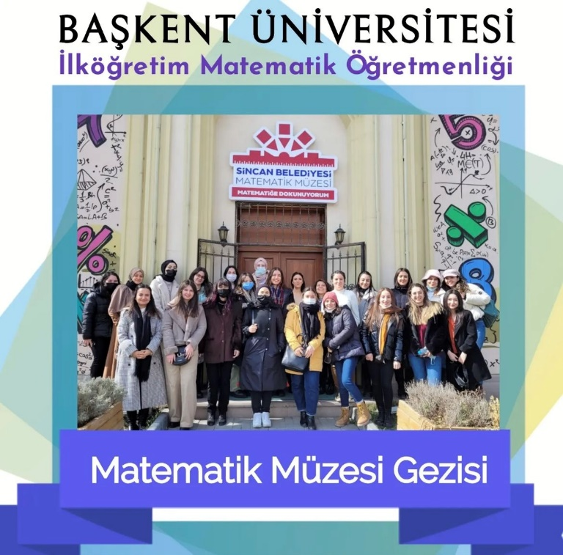
Berrak ve Aslı hocaların ev sahipliğinde matematik materyallerini keşfetme ve matematik oyunları oynama fırsatı bulduk.

